2022-2023年度“中银杯”

安徽省职业院校技能大赛（中职组）

蚌埠工艺美术学校赛点竞赛指南

为使各参赛队熟悉赛场环境，了解赛程安排及注意事项，确保比赛顺利完成，特编写本赛点《竞赛指南》，请各参赛队认真阅读。

一、赛点介绍

1.学校简介

蚌埠工艺美术学校创建于1984年，隶属蚌埠市教育局，是安徽省唯一一所以艺术设计类和信息技术类为主的公办全日制普通中等专业学校。先后获得国家级重点中等职业学校、全国职业教育先进单位、蚌埠市文明单位、蚌埠市双拥模范单位等称号、蚌埠市综合督导评估优秀等次学校。

校园占地面积340亩，建筑面积123269.08平方米，现有专业18个，主干专业4个，本年度在校生1500余人，教职工近150人。下设服装工程系、艺术设计系、计算机数字与艺术系、基础教学部、成教部等专业系部。拥有一支师德高尚，结构合理的“双师型”教师队伍。学校拥有省级名师工作坊建设项目2个，省级示范实训基地2个，省级示范专业2个，省级示范赛点1个。各类专业实训室近百个。

2.学校位置

蚌埠工艺美术学校位于蚌埠市淮上区职业教育园区，双墩路与昌明街路交口。市内乘127、119、135等公交可达。

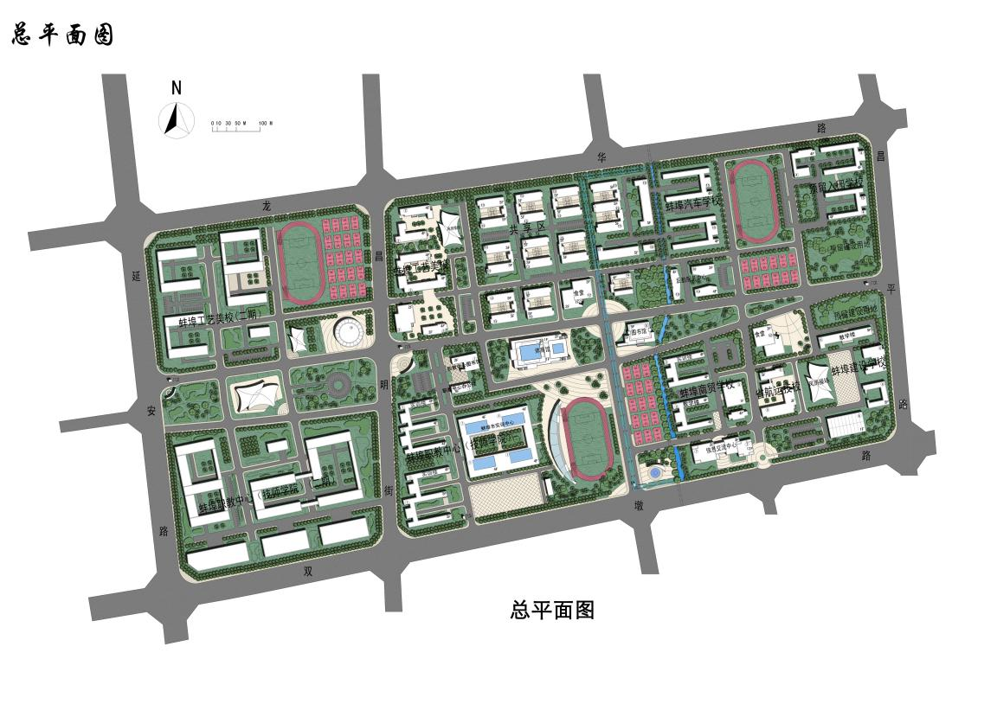

**蚌埠工艺美术学校**

**职教园区东门**

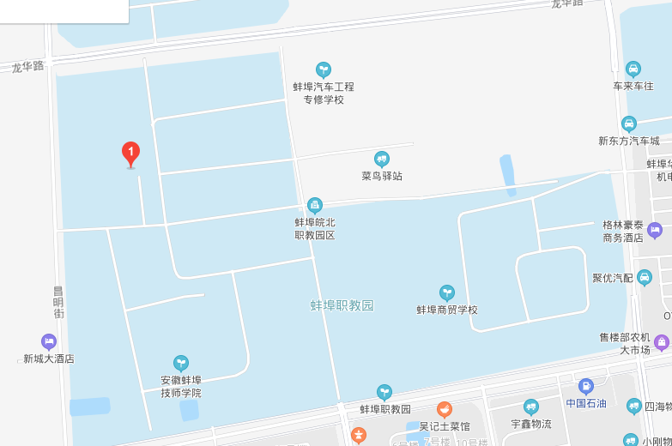

**蚌埠工艺美校校学校**

二、报到须知

（一）报到时间

2023年2月24日14:00前。

（二）报到地点

格林东方酒店万达海吉星店，地址：蚌埠市淮上区解放北路567号 中华玉博园内，联系电话：15395268688（郭玲玲 经理）。

赛点联系人：王迪军（18055291855）

（三）食宿安排

格林东方酒店万达海吉星店。酒店备有早餐，中晚餐需向酒店预订。酒店离学校较近，为保证选手们都能入住，请各参赛队选手务必在报到前，自行与入驻酒店联系，预约好房间。（温馨提示：如果有特殊原因不在此入住的，赛点不负责接送）

（四）注意事项

1．各代表队在规定时间内到指定地点办理报到手续，报到时领取参赛证、领队证、指导教师证等证件资料。

2．各参赛选手报到时须提供本人身份证(原件）及学生证（原件）和加盖学校公章的学籍表报到，三证相符，发放参赛证，学籍表交由赛点学校保存。参赛选手须持参赛证参加赛前检录并上交，入场时持赛位签号对号入座，比赛期间不得向监考人员出示个人证件或透露个人信息。

3．为确保安全，各参赛选手需要购买人身意外伤害保险。

4．各代表队按时参加赛点学校组织的领队会议。

5．请各代表队认真研究竞赛规程，按竞赛规程做好竞赛准备。

6.其他注意事项

（1）领队、指导教师休息室设在A3教学中楼3117阶梯会议室。

（2）2月24日在教学楼一楼公告栏公告省厅监督员电话。

各参赛队领队、辅导教师手机保持开通状态，便于联络。

参赛队需填写上交安全文明参赛及健康承诺书。

赛点学校选手均第一场比赛。

三、新冠疫情防控要求

根据《安徽省教育厅安徽省卫生健康委员会关于印发<安徽省学校秋冬季新冠肺炎疫情防控系列标准与指引（更新版）>的通知》(皖教秘[2020]368号)文件要求及《2021年全国职业院校技能大赛新冠肺炎疫情防控指南》、《蚌埠工艺美术学校赛点办赛疫情防控工作方案》要求，新冠肺炎现在实行“乙类乙管”，所有选手、指导老师、领队等参赛人员，进入赛点前，强化“每个人都是自己健康的第一贵任人”意识,加强个人防护，科学佩戴口罩,做好手部卫生;外出时与他人保持安全距离,不去人群密集﹑通风不良的场所,尽量减少参加聚会、聚餐等聚集性活动，保证个人的身体健康。进入赛点时，需要测量体温进入赛点。赛点教室，需要经常通风，保证室内空气流通。比赛过程中，参赛人员请佩戴口罩，保持1米距离，咳嗽时注意咳嗽礼仪，若出现发热、干咳、乏力、咽痛等症状，及时进行检测﹐并密切监测健康状况;出现症状加重时,及时去医疗机构就诊。参赛人员感染时,其他人员应做好个人防护，加强症状监测﹑抗原或核酸检测。疫情发生后及时采取减少人际接触、强化个人防护参加比赛。比赛当天，至少进行一次赛点消毒，为大赛的顺利进行提供保障。

四、赛点组织机构

赛点领导小组组长：胡业武、陈劲松

成员：朱兰帜、张良树、王驹

赛点领导小组下设：联络组、纪检组、竞赛组、接待组、宣传组、后勤保障组、安全保卫组，负责蚌埠工艺美术学校赛点相关工作的组织、落实，在省大赛办、市教育局的领导下协调、督促、检查，处理竞赛工作中出现的问题，保证大赛的顺利进行。

（一）纪检组

组 长： 省大赛巡视、监督、朱兰帜（18949321118）

成 员： 薛恒玉 沈明磊

工作职责：

１.负责协助省巡视、监督人员大赛过程中各个环节的公平、公正进行监督；

２.协助省巡视、监督人员，接受本赛点参赛队领队提出的申诉并仲裁；

３.协助省巡视、监督人员依法查处大赛过程中的违纪行为，并作出书面报告。

4、省大赛巡视人员、监督人员联系方式在学校行政楼一楼大厅公示栏予以公示。

（二）赛点联络组

组 长：陈劲松（18855286966）

成 员：崔 敏（赛务咨询13955219255）

杨梅（服装类赛事咨询18055291882）

教师若干。

工作职责：

１.在省大赛办及赛点组委会的领导下，负责各项大赛的方案制定及实施；

2.负责与省大赛办及各参赛队的联络工作；

3.负责工位抽签办法、各项目比赛实施细则等；

4.负责各项目赛事的组织工作。

（三）竞赛事务组

组 长： 陈劲松（18855286966）

成 员：崔敏、杨梅、费冉、倪垚、李振海、金凯、李霜等

工作职责：

1.负责赛场布置；赛点及赛场宣传彩旗、条幅标语、赛场张贴其他资料。

2.负责大赛选手的资格审查工作；

3.负责比赛阶段的比赛抽签的组织工作；

4.负责实际操作比赛的备料、收发工作；

5.负责大赛设备的技术保障工作；

6.在大赛裁判组及纪检组的监督下负责比赛成绩的统计汇总工作，并及时报送裁判组和省技能竞赛办公室；

（四）接待组

参赛队接待

组长：王驹（18955275680）

成员：王迪军、李琳、周洁、高祥、张从勇、邓红

工作职责：

1.负责安排参赛校的宾馆住宿、报到登记及资料发放。

2.负责引导各参赛队往返赛点与酒店

3.组织安排赛点礼仪引导，参赛队员集合整队等服务工作。

4.安排专人在领队、指导教师休息室为各参赛队进行茶水服务。

5.负责两个项目比赛日午餐送餐安排；

专家裁判等接待

组长：张良树（18955275757）

成员：郑敏、刘永、王伟、吴晓天等。

1.负责上级领导、专家、裁判员、督导、纪检等人员的接待。

2.做好省厅裁判组、督导、纪检一行接送工作及车辆安排。

（五）宣传组

组 长：胡业武（18955215706）

成 员：李亚平、杨丽、张萍萍、刘道荣、秦芳等

工作职责：

1.负责图像拍摄工作，联络新闻单位，组织赛事报道工作；

2.负责赛事信息，大赛办宣传稿、校园通讯稿件的撰写和发布工作；

3.负责上级领导视察和媒体记者的接待工作。

（六）后勤保障及疫情防疫组

组 长：张良树（18955275757）

成 员：杨静、葛治利、、孙彭明、翟燕、电工、园区物业等

工作职责：

１.负责大赛期间赛场、校园环境卫生，赛点赛场防疫工作。

2.负责大赛期间的电力保障和电信、网络的畅通。

3.负责大赛期间参赛队及相关人员的校内安全饮食。

4.负责大赛期间参赛队及相关工作人员的医疗、防疫保障工作。

5.配合各组做好大赛用的设施设备、材料的购置工作；

（七）保卫组

组 长：王驹（18955275680）

成 员：郑怀喜、郑伟、园区保安等

工作职责：

1.负责大赛的交通引导、停车安排和安全保卫工作；

２.负责赛区秩序维护，比赛场地保安警戒工作，保证赛区内不得进入非参赛选手和非工作人员进入。

3、负责制定安全预案。

4.负责做好赛场人员的疏导工作，保障安全通道畅通，保障消防器材符合要求。

5.预防和处理各类突发事件，保证比赛的正常进行。

（八）学生志愿者服务组

组 长：王驹（18955275680）

成 员：高祥、学生志愿者

1.负责校园环境布置，营造良好的比赛氛围；

2.负责学生志愿者的组织安排；

五、赛程安排

服装设计与工艺项目赛程安排（如有调整，以报到日所发赛事日程为准）

|  |  |  |  |
| --- | --- | --- | --- |
| 日 期 | 时 间 | 内 容 | 地 点 |
| 2023年  2月24日 | 下午14:00 前 | 各代表队报到 | 酒 店 |
| 14:30 | 各代表队集合乘车到赛点 | 酒店至赛点 |
| 15:00-16:00 | 领队会议  参赛选手第一次抽签（顺序号） | A3楼3117室 |
| 16:00-16:30 | 参赛选手熟悉赛场 | A6楼2楼3楼 |
| 17:00 | 乘车返回酒店 | 酒店 |
| 2023年  2月25日  模块一  模块二 | 7:20 | 参赛选手准时上车到赛点广场集合 | 酒店至赛点 |
| 7:50-8:20 | 分赛场抽取工位号A（二次抽签） | 赛场入口 |
| 8:30-11:30 | 电脑款式拓展设计模块 | 赛 场 |
| 11:30-11:50 | 休息、用餐 |
| 12:00-17:30 | 立体裁剪与服装制作 |
| 17:40-18:00 | 竞赛作品痕迹清理、加密 |
| 18:00-22:00 | 比赛成绩评定 | 裁判区域 |
| 22：30 | 成绩公布 | 宾馆大厅 |
| 2023年  2月25日  模块三  模块四 | 7:20 | 参赛选手准时上车到赛点广场集合 | 酒店至赛点 |
| 7:50-8:20 | 分赛场抽取工位号B（二次抽签） | 赛场入口 |
| 8:30-10:10 | CAD结构设计与样板制作 | 赛 场 |
| 11:10前 | 参赛选手提交CAD样板制作文件以供打印 |
| 10:10-11:30 | 推板、整理提交全部CAD文件 |
| 11:30-11:50 | 休息、用餐 |
| 12:00-17:30 | 裁剪与样衣制作模块 |
| 17:30-18:00 | 竞赛作品痕迹清理、加密 |
| 18:00-22:00 | 比赛成绩评定 | 裁判区域 |
| 22：30 | 成绩公布 | 宾馆大厅 |

六、竞赛规则

（一）参赛选手须知

1.参赛选手必须持本人身份证原件和学生证原件,并佩戴筹备组统一签发的参赛证参加比赛，重点审核选手还需提供学籍证明及学籍表。否则, 将取消参赛资格。

2.严格按照省厅公布的选拔赛参赛选手名单审核，各参赛队不得更换参赛选手。

3.参赛选手禁止携带手机及其他通讯工具进入赛场或候考室，一经发现，按作弊处理。

4.选手必须按赛程时间检录，并按抽签顺序入场，迟到15分钟不准参加比赛。

5.参赛选手在候赛室、备赛室和赛场内须服从工作人员指挥，统一进场和退场，必须遵守赛场纪律，不得擅自离开指定区域，不得将通讯工具、摄像器材以及其他物品带进赛场。

6.参赛选手每环节竞赛结束，离开赛场时不得带走任何赛场物品，如字典、笔、草稿纸、参赛工件等。

7.在参赛期间应当爱护公物以及比赛现场设备，如因其本人原因导致有关物品损坏，应当承担全部赔偿责任。

8.参赛选手应尊重裁判，尊重对手，应服从裁判组的评判。对竞赛过程或结果如有异议，应由领队向向仲裁委员会提出。

9.参赛选手在竞赛期间未经赛项组委会批准，不得随意接受任何单位或个人进行的与竞赛相关的采访，不得私自公开竞赛的相关情况和资料。

（二）领队、指导教师须知

1.熟悉竞赛规程，负责做好本参赛队员大赛期间的管理工作。

2.贯彻执行大赛各项规定，竞赛期间各参赛队不得私自接触裁判，不得以任何形式向裁判透露参赛信息或沟通竞赛事宜，有关竞赛所有问题须由领队出面同赛项执委会或仲裁组协商。

3.准时参加赛前领队会议，并认真传达贯彻会议精神，确保参赛选手准时参加各项比赛。

4.竞赛期间，领队和指导教师禁止进入候赛室、备赛室，禁止在赛场内对选手进行指导。

5.对有失公正的评判以及工作人员的违规行为等，均可提出申诉。申诉须在项目竞赛结束后规定时间内提出，否则不予受理。

（三）工作人员须知

1.大赛全体工作人员必须服从组委会统一指挥，认真履行职责，做好比赛服务工作。

2.全体工作人员要按照分工准时到岗，尽职尽责做好分内各项工作，保证大赛顺利进行。

3.认真检查、核准证件，非参赛选手不准进入赛场。同时，要安排好领队、指导教师休息以及食宿。

4.比赛出现技术问题(包括设备、器材)时，应及时与各项比赛负责人联系，及时处理；如需重新比赛，须要得到组委会同意后方可进行。

5.如遇突发事件，要及时向组委会报告，同时做好疏导工作，避免重大事故发生，确保大赛圆满成功。

6.要认真组织好参赛选手的赛前准备工作，遇有重大问题及时与组委会联系，协商解决办法。

7.工作人员禁止在赛场内使用通讯工具，负责监考的人员在比赛期间一律关闭手机。

（四）赛场纪律

1.参赛选手须按时入场检录，入场时须出示参赛证、身份证和学生证。比赛开始后迟到15分钟不准参加比赛。

2.对于故意干扰赛场秩序并造成恶劣影响者按相关法律条例处理。

3.参赛选手应严格遵守赛场纪律，不得带入任何技术资料和工具、设备。所有通讯、照相、摄像工具等一律不得带入赛场。

4.在竞赛过程中，参赛选手如遇问题，需举手向裁判人员提问；不同组选手之间互相询问按作弊处理。竞赛过程中，如出现设备故障等问题，应提请竞赛裁判长确认原因。如果确实是因为设备故障原因导致选手中断或终止竞赛，由竞赛裁判长视具体情况做出决定。

5.在竞赛过程中，选手不得擅自离开赛场，如有特殊情况，需经监考人员或裁判人员同意后作特殊处理。竞赛过程中，选手若需休息、饮水或去厕所，一律计算在操作时间内。

6.如果选手提前结束竞赛，应举手向裁判员示意，经裁判检查许可后，参赛选手方可离开赛场。选手提前结束比赛后不得再进入赛场。

7.没有比赛项目的选手，在工作人员带领下按时进入指定候赛场所，不得大声喧哗，不得随意走动。

8.选手不得在待赛室、赛场、休息室大声喧哗，以免影响他人操作或休息。

9.爱护赛场公共财物，保持环境整洁。

10.严禁选手冒名顶替，弄虚作假。

其它未尽事宜，将在赛前领队会上做详细说明。

（五）其它事宜

1.组委会各组工作人员必须统一佩戴由赛点组委会印发的相应证件。

2.除监考员、当场评判员、赛事组工作人员以外，其他人员未经组委会允许不得进入赛场。

3.媒体必须经过组委会允许，并且配带相关拍摄工作证方可进入赛场，赛场内必须听从组委会人员的安排和管理。

附件（本文件需打印带至赛点）

安全文明参赛及健康承诺书

本人 参加 赛项，来自 学校（身份证号 ）郑重承诺：

我已于赛前认真阅读并知悉2022年安徽省职业院校技能大赛中职组竞赛相关文件，并将严格按照要求，服从大赛组委会和赛点工作人员管理，安全文明参赛。

本人近日已进行自我健康检测，身体未出现异常情况（发热、咳嗽，乏力等），身体健康。承诺如有不实和违反，本人愿意承担由此造成的后果或责任。

本人签字： 带队教师签字：

电 话： 电 话：

签字日期： 年 月 日